**Transformación no lineal**

**¿Por qué usarlos?**

* En el caso donde haya datos fuertemente sesgados y no simétricos.

.

**Algunos tipos:**

* **Logística:** los valores de la columna se transforman mediante la siguiente fórmula:

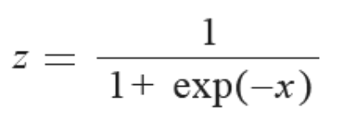

.

* **LogNormal:** esta opción convierte todos los valores a una escala logarítmica normal. Los valores1 de la columna se transforman mediante la siguiente fórmula:

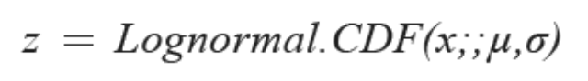

Aquí μ y σ son los parámetros de la distribución, calculados empíricamente a partir de los datos como estimaciones de máxima verosimilitud, para cada columna por separado.

.

* **TanH:** todos los valores se convierten a una tangente hiperbólica. Los valores de la columna se transforman mediante la siguiente fórmula:

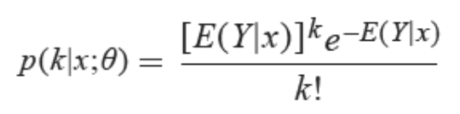

.

**¿Cuándo usarlos?**

Justo antes de aplicar el escalamiento lineal, las transformaciones no lineales solo son para que nuestros datos queden lineales para luego aplicar la normalización lineal. Siempre se debe aplicar la normalización lineal.